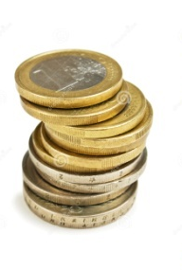
RENDRE LA MONNAIE
Compter correctement te permettra de rendre la monnaie sans te tromper. Il est également important de compter ainsi lorsque quelqu’un te rend la monnaie après un achat.
Si tu ne sais pas comment donner ou recevoir la monnaie sur un gros billet, tu ne seras jamais certain d’avoir obtenu la somme exacte, et il sera toujours possible que l’autre personne ait fait une erreur ou ait tenté de te tromper.

- Ce n’est pourtant pas difficile, et il existe une méthode simple et efficace de compter le rendu de monnaie !
Etape n°1 : La différence entre le montant donné et le prix des achats.
Lorsque le client te tend un billet (€10 par exemple), pense rapidement à la différence entre le prix d’achat et la somme payée (€10 moins €5,22 par exemple).
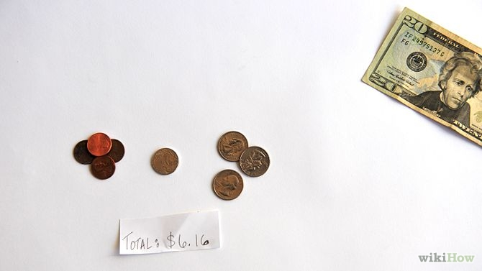

Etape n°2 : En commençant par les centimes, compte la monnaie (en partant du prix d’achat) pour arriver à la pièce de monnaie ou au billet au-dessus.
- Exemple : €5,22 sur €10.
En comptant les centimes : €5,23... €5,24... €5,25

5,22 € + 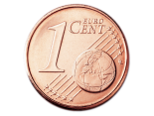 = 5,25 €
Puis, en comptant par 5 centimes, puis par 10 centimes : €5,30... €5,40... €5,50

5,25€ + 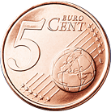 = 5,30 € + 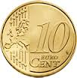 = 5,50€
Et enfin, en comptant par 50 centimes : 6€

5,50€ + 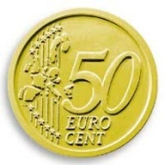 = 6€

Etape n°3 : Continue à rendre la monnaie sur les €10 à l’aide de pièces de €2.
En comptant les pièces de €2 : €8,00... €10,00
6€ + 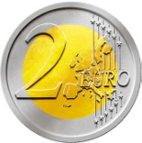 = 10€
Total rendu = 4,78€
Etape n°4 : Si nécessaire, utilise la pièce ou le billet de taille supérieure pour continuer à rendre la monnaie jusqu’à ce que tu atteignes le somme payée (par exemple, si le prix d’achat était de €5,22 et que le client a payé à l’aide d’un billet de €20).

10€ + = 20€

